**Синяк Паланея Демидова (Siniakowna Pałanieja)**

23 сентября 1807 г – крещение (НИАБ 136-13-894, лист 63об, №40/1807-р (ориг)).

**НИАБ 136-13-894:** Лист 63об. **Метрическая запись №40/1807-р (ориг).**

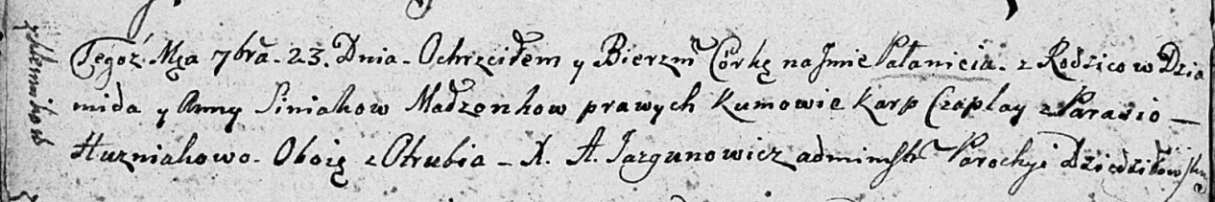

Дедиловичская Покровская церковь. 23 сентября 1807 года. Метрическая запись о крещении.

Siniakowna Pałanieja – дочь родителей с деревни Клинники.

Siniak Dziamid – отец.

Siniakowa Anna – мать.

Czaplay Karp – кум, с деревни Отруб.

Huzniakowa Parasia – кума, с деревни Отруб.

Jazgunowicz Antoni – ксёндз.